國立西螺高級農工職業學校
112年度奉准報廢高速車床6臺及砲塔立式銑床2臺標售案
投標須知

- 案名：112年度奉准報廢高速車床6臺及砲塔立式銑床2臺標售案。
- 法令依據：國有公用財產管理手冊第66點第1項第1款暨各機關奉准報廢財產之變賣及估價作業程序辦理。
- 本批標售之標的物品名、數量、標售底價及保證金金額詳如附表。
- 本標售案採公開、公平之原則：
- 招標資訊刊登於本機關網頁（http://www.hlvs.ylc.tw）、及政府電子採購網（http://web.pcc.gov.tw）。
- 開標訂於112年02月15日(星期三)上午10時在本校行政大樓2樓第一會議室當眾開標。當天如因颱風或其他突發事故停止上班，則順延至恢復上班之第1個工作天上午10時開標。
- 投標人得於112年2月6日～112年2月10日上午09：00-12：00洽本校（機械科）安排現場參觀，倘不看報廢品者，決標後不得異議。
- 投標資格：
（一）廠商設立證明文件。如公司登記或商業登記證明文件、設立或營業登記證、工廠登記證、行業登記證、執業執照、開業證明、立案證明或其他由政府機關或其授權機構核發該廠商係合法登記或設立之證明文件；自然人為國民身份證。
（二）廠商納稅之證明：如營業稅或所得稅（自然人免附）。
- 投標單之填寫應依下列規定：
- 以毛筆、自來水筆、原子筆書寫或機器打印。
- 投標金額以中文大寫書寫，並不得低於標售底價。
- 載明投標人、標的物、投標金額（自然人應註明姓名、國民身分證統一號碼、住址及電話號碼。法人應註明法人名稱、地址、電話號碼、法人證明文件字號及法定代理人姓名。）
- 二人以上共同投標時，應指定一人為代表人，未指定者，以投標單所填之第一人為代表人，投標人不得異議。
- 廠商之投標文件：
- 將填妥之投標單及廠商資格相關文件置於不透明信封或容器內妥予密封，信封上或容器外應標示廠商名稱、地址及投標標的名稱，於112年2月14日下午17：00時投標截止期限前，以掛號函件郵遞或專人送達本校文書組收，地址為64841雲林縣西螺鎮大同路4號。
- 逾期寄（送）達者，不予受理，原件退還。
- 投標人得親自或出具委託書（授權書）委由他人出席開標會場，以利決標後辦理後續事宜。
- 開標決標：
- 開標：依公告開標時間為之，並於開標現場，由本校會同相關單位之監辦人員，當眾拆開投標文件審查。
有下列情形之一者，為無效標：
- 審查表、投標單、廠商資格文件或自然人國民身分證影本，缺其一者。
- 投標單所填投標金額經塗改且未認章者、雖經認章而無法辨識者。
- 標價低於標售底價者、或標價未以中文大寫書寫者。
- 投標單所填標的物、投標人姓名，經主持人及監標人認定為無法辨識者。
- 投標單之格式與本機關指定之格式不符者。
- 決標：本案訂有底價，以有效投標單之最高標價者為得標人，次高標價者為次得標人。如最高標價有二家廠商以上為相同時，應由主持人當場宣布以抽籤方式決定得標人及次得標人，次高標價者有二標以上相同時，比照辦理。
- 價金繳納與標的物之交付：
- 投標人於得標後，全部價款之繳納，應在決標日112年2月15日之次日起3日內（工作天）前至本機關出納組或第一銀行西螺分行（戶名：中等學校基金-西螺農工401專戶，帳號：53230090229）一次繳清；2人以上共同投標時，應指定1人為代表，依規繳納全部價款；逾期未繳交者，視同放棄得標，並以次得標者為得標廠商，應通知次得標人於5日內（工作天）按最高標價一次繳清價款承購。
- 得標人繳清價款後，執行機關應於7日內（工作天）交付標的物。
- 停止標售一部或全部標的物時，由主持人於開標當場宣布，投標人不得異議。
- 得標人應於繳清價款後7日內完成提清標的物，每逾1日由保證金內計罰新臺幣1,000元，如逾二日仍未提清時，本校得通知得標人於文到三日內儘速提清，逾限不為之者，本校得沒收所繳全部價款，並將未提清之標的物另行招標辦理或當廢棄物處理，得標人不得異議。得標人如有不可抗力之情形或因本校之因素致不能於期限內 依規定作業時，應書面敘明理由，檢附有關證明文件，向本校申請延期，本校得視實際情形，酌予延長處理期限。
- 得標人完成本案作業事項且無待解決事項後，持退還履約保證金申請書向本校總務處依作業程序無息退還保證金。
- 本校對於公開拍賣之財物不負民法物之瑕疪擔保責任，緃有內含零件數量缺少，足使其價值、效用或品質有欠缺者，亦同。買受人均不得主張本校應負瑕疪擔保責任。
- 得標廠商處理本批廢品時，相關標示本校財物名稱之標示應清除或銷毀，不得再利用本校名稱權屬，得標人於拆卸、搬運標的物時應事先做好防範措施，並依照相關法令辦理，如有公（工）安意外發生時，由得標人負責相關法律責任，本校或第三人並得請求損害賠償，得標人作業（提領）時，如有損壞其他財物或場地，須負責修復至原狀或無條件賠償損失。
- 本投標須知未列事項，悉依相關法令規定辦理。

附 表
本批標售之標的物品名、數量、標售底價
標號 | A01-1120131
品名 | 高速車床6臺及砲塔立式銑床2臺
數量 | 高速車床6臺及砲塔立式銑床2臺
標售底價  （新臺幣） | 280,000元整
保證金金額  （新臺幣） | 10,000元整
備註 | - 本機關對於公開拍賣之財物不負民法物之瑕疪擔保責任，緃有內含零件數量缺少，足使其價值、效用或品質有欠缺者，亦同。買受人均不得主張本機關應負瑕疪擔保責任。  - 本次標售標的物，投標人得於112年2月6日-112年2月10日上午09：00～12：00洽本機關安排參觀。

國立西螺高級農工職業學校112年度奉准報廢高速車床及砲塔立式銑床
標售清單
標案案號 ：A01-1120131
項次 | 名 稱 | 特徵及說明 | 數量 | 相片
1 | 高速車床 | 台中精機廠股份有限公司製造  型號：Vivtor  400*750mm  民國74年份。 | 6臺 | 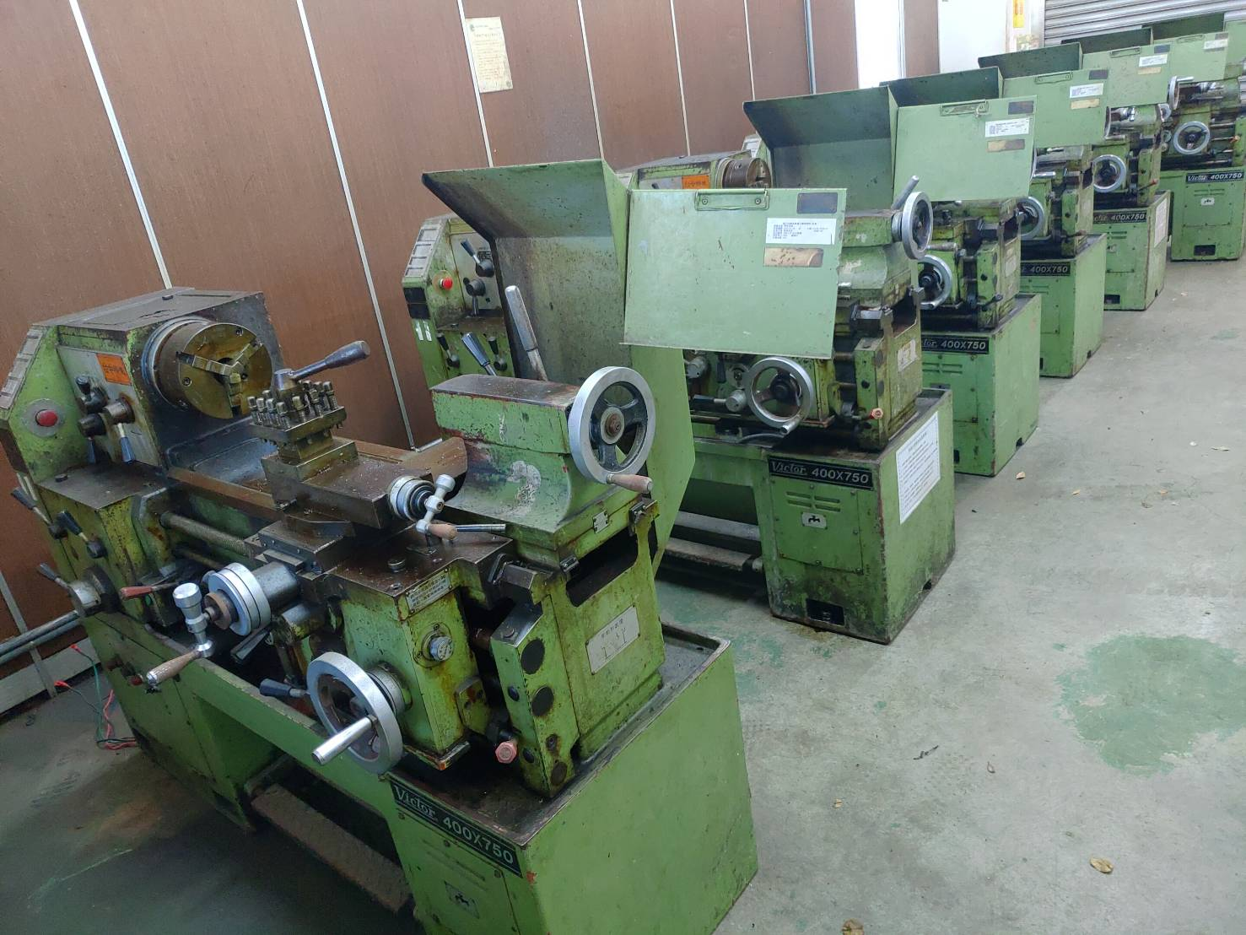
2 | 砲塔型立式銑床 | 1.中貿機械公司製造  型號：CM-3S 民國92年份。  2.2臺均含X軸伺服馬達自動進刀機及電源控制箱，不含銑床虎鉗、刀軸夾具及套筒。  3.1臺含XY軸光學尺及螢幕，另1臺不含。 | 2臺 | 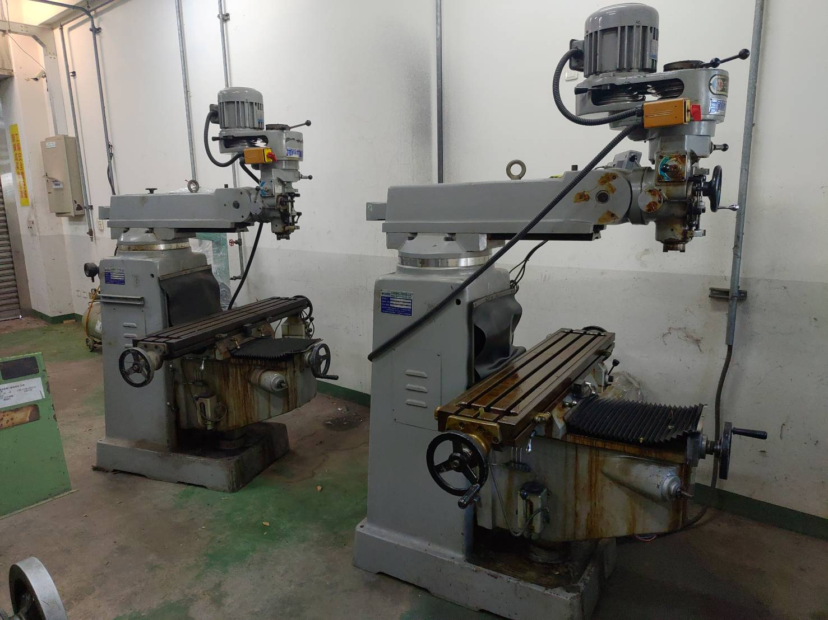
備註：投標人得於112.2.6～112.2.10上午09：00-12：00洽本校（機棫科）安排現場參觀，倘不看廢品者，決標後不得異議。
1.設備之精度及堪用度由標商自行勘驗。
2.相關搬運、運輸、線路安裝、機台校正及搬運時對現有設備及設施造成的損壞等費用由得標商負責。
國立西螺高級農工職業學校標售奉准報廢財物
投標廠商資格審查表
(證件請依表列順序排放並將本表置於首頁)

標案案號 | A01-1120131
標的名稱：國立西螺高級農工職業校112年度奉准報廢高速車床6臺及砲塔立式銑床2臺標售案
壹、投標封內應附之文件 | 合格 | 不合格 | 不合格原因
一、投標單
二、廠商設立（登記）證明或自然人國民身分證影本
三、保證金(連同退還保證金之收據)
四、納稅證明(自然人免附)
以下欄位由主辦機關核簽
審查結果：□合格 □不合格

審查人員：

複審人員：

國立西螺高級農工職業學校報廢財物變賣標售案
投標單
案 號 | A01-1120131(112年度奉准報廢高速車床及砲塔立式銑床)
投標廠商名稱 |  | 公 司 章
營業登記統一編號  (自然人請寫身份證字號) |  | 聯絡電話
住 址
負責人
姓 名
標 的 物 | 報廢高速車床6臺及砲塔立式銑床2臺
投 標 金 額 | 新臺幣（含稅）： 拾 萬 仟 佰 拾 元整。
承 諾 事 項 | 一、本人願出上開金額承購上列標的物，一切手續悉願依照標售公告、投標須知及其他招標規定辦理。  二、本契約標的物，以現場查看數量為準。
附 件
投 標 日 期
註：投標金額請以中文大寫：零、壹、貳、參、肆、伍、陸、柒、捌、玖等字書寫，如有塗改，請認章。

授 權 書(法人)

本廠商投標『國立西螺高級農工職業學校112年度奉准報廢高速車床6臺及砲塔立式銑床2臺標售案』（標案案號：A01-1120131），茲授權下列代理人全權代理本廠商「參與開標或當次提出說明、協商、更改原報內容或重新報價」及相關事宜，該代理人資料及使用印章如下：

代理人姓名：
身分證字號：

委 任 人：
廠商名稱： 印章：

負責人姓名： 印章：

中華民國 112 年 月 日
委 託 書(自然人)

本人投標『國立西螺高級農工職業學校112年度奉准報廢高速車床6臺及砲塔立式銑床2臺標售案』（標案案號：A01-1120131)，茲委託下列代理人全權代理本人「參與開標或當次提出說明、協商、更改原報內容或重新報價」及相關事宜。

委託人 姓 名： （簽名或蓋章）

戶籍地址： 市(縣) 區 里 鄰 Combin
段 巷 弄 號 樓之
國民身分證：
：

受託人 姓 名： （簽名或蓋章）
戶籍地址： 市(縣) 區 里 鄰 Combin
段 巷 弄 號 樓之
國民身分證：
：

中 華 民 國 年 月 日

【備註】1.為委任事務之處理，須為法律行為，而該法律行為，依法應以文字為之者，其處理權之授與，亦應以文字為之。其授與代理權者，代理權之授與亦同。
（民531）
2.依法律之規定，有使用文字之必要者，得不由本人自寫，但必須親自簽名。如有用印章代簽名者，其蓋章與簽名生同等之效力。（民3）
3.自然人親至開標地點，應出示身分證明文件。
4.若委由代理人出席開標現場，則應填寫本委託書並出示身分證明文件。

收 據

玆收到本（公司名稱）於 年 月 日向國立西螺高級農工職業學校領取「112年度奉准報高速車床6臺及廢砲塔立式銑床2臺」（標售案號：A01-1120131）之未得標退還原繳納保證金新臺幣壹萬元整。
此致
國立西螺高級農工職業學校

投標廠商：
公司名稱：
負 責 人：
統一編號：
公司地址：
公司電話：

中華民國 年 月 日
退還履約保證金申請書

玆收到本（公司名稱）於 年 月 日向國立西螺高級農工職業學校領取「112年度奉准報高速車床6臺及廢砲塔立式銑床2臺」（標售案號：A01-1120131）之原繳納保證金新臺幣壹萬元整。
此致
國立西螺高級農工職業學校

投標廠商：
公司名稱：
負 責 人：
統一編號：
公司地址：
公司電話：

中華民國 年 月 日

廠商名稱：
負責人 ：
地址：
電話：
統編：

648雲林縣西螺鎮大同路4號 文書組

國立西螺高級農工職業學校

案 號：A01-1120131
標的名稱：112年度奉准報廢高速車床6臺及砲塔立式銑床2臺
截止收件時間：112年02月14日17時正
開標時間：112年02月15日上午10時正

